**CHUYÊN ĐỀ 1 – ĐƯỜNG THẲNG VUÔNG GÓC. ĐƯỜNG THẲNG SONG SONG**

1. **Lý thuyết**
2. **Hai góc đối đỉnh**
   1. Định nghĩa

|  |
| --- |
| * Hai góc đối đỉnh là hai góc mà mỗi cạnh của góc này là tia đối của một cạnh của góc kia. |

Ví dụ:  và  đối đỉnh

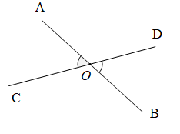

Hình 1

* 1. Tính chất

|  |
| --- |
| * Hai góc đối đỉnh thì bằng nhau. |

Ví dụ: Trong hình 1,  và  đối đỉnh 

1. **Hai đường thẳng vuông góc**
   1. Định nghĩa

|  |
| --- |
| * Hai đường thẳng vuông góc là hai đường thẳng cắt nhau và một trong các góc tạo thành là góc vuông |

Ví dụ:  (tại O) 

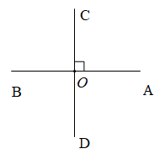

* 1. Tính duy nhất của đường vuông góc

|  |
| --- |
| * Qua một điểm cho trước, có một và chỉ một đường thẳng vuông góc với một đường thẳng cho trước. |

* 1. Đường trung trực của đoạn thẳng

|  |
| --- |
| * Đường trung trực của đoạn thẳng là đường vuông góc với đoạn thẳng ấy tại trung điểm của nó. |

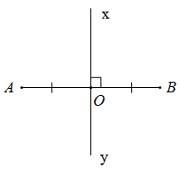Ví dụ: xy là đường trung trực của AB 

1. **Các góc tạo bởi một đường thẳng cắt hai đường thẳng**

|  |
| --- |
| * Hai cặp góc so le trong * và ; và * Bốn cặp góc đồng vị * và ;  và **;**  và **;**  và * Hai cặp góc trong cùng phía: * và **;**  và |

* 1. Quan hệ giữa các cặp góc

|  |
| --- |
| * Nếu hai đường thẳng cắt một đường thẳng thứ ba và trong các góc tạo thành có một cặp góc so le trong bằng nhau thì: * Hai góc so le trong còn lại bằng nhau * Hai góc đồng vị bằng nhau * Hai góc trong cùng phía bù nhau |

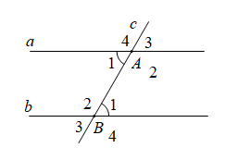Ví dụ: 

1. **Hai đường thẳng song song**
   1. Định nghĩa

|  |
| --- |
| * Hai đường thẳng song song (trong mặt phẳng) là hai đường thẳng không có điểm chung. |

* 1. Dấu hiệu nhận biết

|  |
| --- |
| * Nếu hai đường thẳng cắt một đường thẳng thứ ba tạo thành một cặp góc so le trong bằng nhau thì hai đường thẳng song song. * Nếu hai đường thẳng cắt một đường thẳng thứ ba tạo thành một cặp góc đồng vị bằng nhau thì hai đường thẳng song song. * Nếu hai đường thẳng cắt một đường thẳng thứ ba tạo thành một cặp góc trong cùng phía bù nhau thì hai đường thẳng song song. |

Ví dụ:



1. **Tiên đề Ơ-Clít về đường thẳn song song**
   1. Tiên đề Ơ-Clít về đường thẳng song song

|  |
| --- |
| * Qua một điểm nằm ngoài một đường thẳng, chỉ có một đường thẳng song song song với đường thẳng đó. |

* 1. Tính chất hai đường thẳng song song

|  |
| --- |
| * Nếu hai đường thẳng song song bị cắt bởi một đường thẳng thứ ba thì: * Hai góc so le trong còn lại bằng nhau * Hai góc đồng vị bằng nhau * Hai góc trong cùng phía bù nhau |

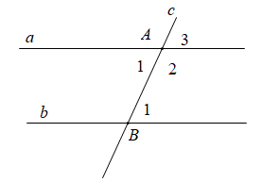Ví dụ: a // b 

1. **Từ vuông góc đến song song**
   1. Quan hệ giữa tính vuông góc và tính song song của ba đường thẳng

|  |
| --- |
| * Nếu hai đường thẳng (phân biệt) cùng vuông góc với một đường thẳng thứ ba thì song song với nhau.      * Nếu một đường thẳng vuông góc với một trong hai đường thẳng song song thì nó cùng vuông góc với đường thẳng kia. |

* 1. Ba đường thẳng song song

|  |
| --- |
| * Hai đường thẳng (phân biệt) cùng song song với một đường thẳng thứ ba thfi chúng song song với nahu |

1. **Định lí**
   1. Định lí. Gỉa thiết và kết luận của định lí

|  |
| --- |
| * Một tính chất được khẳng định là đúng bằng suy luận gọi là một định lí. * Giả thiết của định lí là điều cho biết. Kết luận của định lí là điều được suy ra. |

* 1. Chứng minh định lí

|  |
| --- |
| * Chứng minh định lí là dùng lập luận để từ giả thiết suy ra kết luận. |

1. **Bài tập**

**Bài toán 1**:

1. Vẽ hai đường thẳng cắt nhau. Đặt tên cho các góc tạo thành;
2. Viết tên hai cặp góc đối đỉnh;
3. Viết tên các góc bằng nhau.

**Bài toán 2**:

1. Vẽ góc 
2. Vẽ góc  đối đỉnh với góc xAy;
3. Viết tên các góc có số đo bằng 
4. Viết tên các góc có số đo bằng .

**Bài toán 3**: Hai đường thẳng MN và PQ cắt nhau tại I tạo thành góc MIP có số đo bằng 

1. Tính số đo 
2. Tính số đo ;
3. Viết tên các cặp góc đối đỉnh;
4. Viết tên các cặp góc bù nhau.

**Bài toán 4**: Trong các câu sau, câu nào đúng, câu nào sai?

1. Hai góc đối đỉnh thì bằng nhau;
2. Hai góc bằng nhau thì đối đỉnh;
3. Hai góc không đối đỉnh thì không bằng nhau;
4. Hai góc không bằng nhau thì không đối đỉnh.

**Bài toán 5**: Vẽ đường tròn tâm O và các đường kính AB và CD. Kể tên các cặp góc đối đỉnh trong hình vẽ.

**Bài toán 6**: Hai đường thẳng AB và CD cắt nhau tại O. Biết  Tính số đo của bốn góc tạo thành.

**Bài toán 7**: Hai đường thẳng MN và PQ cắt nhau tại O, tạo thành 

1. Tính số đo của các góc còn lại;
2. Vẽ tia Ot là tia phân giác của  rồi vẽ tia Ot’ là tia đối của tia Ot. Vì sao tia Ot’ là tia phân giác của 
3. Kể tên các cặp góc đối đỉnh là góc nhọn.

**Bài toán 8**: Cho góc  Vẽ góc  kề bù với góc  Vẽ góc  kề bù với  Trên hình vẽ có hai góc nào đối đỉnh?

**Bài toán 9**: Hai đường thẳng AB và CD cắt nhau tại O, tạo thành góc  Tính ba góc còn lại.

**Bài toán 10**: Hai đường thẳng AB và CD cắt nhau tại O. Biết  Tính mỗi góc 

**Bài toán 11**: Hai đường thẳng CD và EF cắt nhau tại O tạo thành bón góc không có điểm trong chung. Biết tổng của ba trong bốn góc ấy bằng  Tính số đo của bốn góc nói trên .

**Bài toán 12**: Hai đường thẳng AB và CD cắt nhau tại O, tạo thành góc  Gọi OM là tia phân giác của góc  ON là tia đối của tia OM. Tính 

**Bài toán 13**: Cho góc  và tia phân giác Ox của nó. Gọi OC là tia đối của tia OA, gọi OD là tia đối của tia OB, gọi Oy là tia đối của tia Ox. Tia Oy là tia phân giác của góc nào?

**Bài toán 14**: Điền vào chỗ trống để được câu đúng:

Nếu hai đường thẳng AB và CD cắt nhau tại O tạo thành góc vuông  thì các góc … là góc vuông.

**Bài toán 15**: Cho đường tròn (O), ba điểm A, B, C nằm trên đường tròn.

1. Vẽ đường trung trực của đoạn thẳng AB.
2. Vẽ đường trung trực của đoạn thẳng BC.

**Bài toán 16**: Cho tam giác ABC có  các góc  và  đều nhọn.

1. Dùng thước thẳng và eeke vẽ đoạn thẳng đi qua B và vuông góc với AC tại E, vẽ đoạn thẳng đi qua C và vuông góc với AB tại F.
2. Đo góc 
3. Gọi H là giao điểm của BE và CF. Đo góc 

**Bài toán 17**: Nếu biết hai đường thẳng  và  vuông góc với nhau tại O thì ta suy ra điều gì? Trong số những câu trả lời sau thì câu nào đúng, câu nào sai?

1. Hai đường thẳng  và  cắt nhau tại O;
2. Hai đường thẳng  và  tạo thành một góc vuông;
3. Hai đường thẳng  và  tạo thành bốn góc vuông;
4. Mỗi đường thẳng là phân giác của một góc bẹt.

**Bài toán 18**: Vẽ  Lấy điểm A trên tia Ox sao cho  rồi vẽ đường thẳng  vuông góc với Ox tại A. Lấy điểm B trên tia Oy sao cho  rồi vẽ đường thẳng  vuông góc với Oy tại B. Gọi giao điểm của  và  là M. Vẽ đoạn thẳng OM.

**Bài toán 19**: Vẽ đoạn thẳng  Hãy vẽ đường trung trực của đoạn thẳng ấy.

**Bài toán 20**: Cho  Trong góc AOB vẽ tia OC. Trên nửa mặt phẳng bờ OB không chứa tia OC vẽ tia OD sao cho  Vì sao hai tia OC và OD vuông góc với nhau?

**Bài toán 21**: Cho  Tia OC nằm giữa hai tia OA, OB sao cho  Chứng minh: 

**Bài toán 22**: Cho  Vẽ tia OC là tia đối của tia OA. Tính  biết rằng:

1.  các tia OD và OA thuộc hai nửa mặt phẳng đối nhau bờ OB.
2.  các tia OD và OA thuộc cùng một nửa mặt phẳng bờ OB.

**Bài toán 23**: Cho  Gọi OC là tia phân giác của góc  Vẽ tia OE là tia đối của tia OA, vẽ tia OD vuông góc với OC (tia OD nằm trong góc ). Hãy chứng tỏ rằng tia OD là tia phân giác của góc .

**Bài toán 24**: Cho  Trong góc  vẽ các tia OC, OD sao cho  . Tính ?

**Bài toán 25**: Tìm các cặp góc so le trong, đồng vị, trong cùng phía trong hình dưới đây:

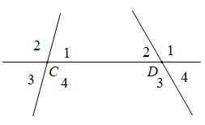

**Bài toán 26**: Xem hình sau rồi điền vào chỗ trồng trong các phát biểu sau:

1.  và  là một cặp góc
2. 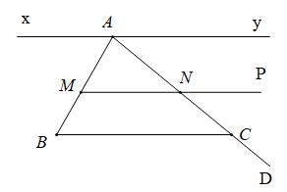 và  là một cặp góc
3.  và  là một cặp góc
4.  và  là một cặp góc
5.  và  là một cặp góc
6. Một cặp góc so le trong khác là
7. Một cặp góc đồng vị khác là
8. Một cặp góc trong cùng phía khác là

**Bài toán 27**: Tính các giá trị x, y, z, t trên mỗi hình sau:

|  |  |
| --- | --- |
|  |  |

|  |  |
| --- | --- |
|  |  |

**Bài toán 28**: Chọn câu trả lời đúng trong các câu sau:

1. Hai đường thẳng không có điểm chung thì song song với nhau.
2. Hai đoạn thẳng không có điểm chung thì song song với nhau.
3. Hai đường thẳng phân biệt không cắt nhau thì song song với nhau.
4. Hai đoạn thẳng phân biệt không cắt nhau thì song song với nhau.
5. Hai đường thẳng song song là hai đường thẳng không cắt nhau, không trùng nhau.

**Bài toán 29**: Điền vào chỗ trống:

1. Nếu hai đường thẳng a, b cắt đường thẳng c tạo thành một cặp góc so le trong … thì a // b.
2. Nếu hai đường thẳng a, b cắt đường thẳng m tạo thành một cặp góc đồng vị … thì a // b.
3. Nếu hai đường thẳng d, d’ cắt đường thẳng xy tạo thành một cặp góc trong cùng phía … thì d // d’.
4. Hai đường thẳng a, b cắt đường thẳng c và trong các góc tạo thành có một cặp góc so le ngoài bằng nhau thì …
5. Hai đường thẳng a, b cắt đường thẳng c và trong các góc tạo thành có một cặp góc đồng vị bằng nhau thì …
6. Hai đường thẳng a, b cắt đường thẳng c và trong các góc tạo thành có một cặp góc trong cùng phía bù nhau thì …
7. Hai đường thẳng a và b cắt đường thẳng c và trong các góc tạo thành có một cặp góc ngoài cùng phía bù nhau thì …

**Bài toán 30**: Cho hình 30 dưới đây. Hãy chứng tỏ a // b:

|  |  |
| --- | --- |
| Hình 30 | Hình 31 |

**Bài toán 31**: Cho hình 31. Chứng minh AB // CD.

**Bài toán 32**: Chọn câu đúng trong các câu sau:

1. Qua điểm A nằm ngoài đường thẳng m, có một đường thẳng song song với m.
2. Qua điểm A nằm ngoài đường thẳng m, chỉ có một đường thẳng song song với m.
3. Qua điểm A nằm ngoài đường thẳng m, có duy nhất một đường thẳng song song với m.
4. Qua điểm A nằm ngoài đường thẳng d, có hai đường thẳng phân biệt cùng song song với d.
5. Nếu hai đường thẳng AB và AC cùng song song với đường thẳng d thì hai đường thẳng AB và AC trùng nhau.
6. Nếu hai đường thẳng b và c cùng song song với đường thẳng a thì hai đường thẳng b và c trùng nhau.

**Bài toán 33**: Cho hình vẽ dưới đây với a // b. Tìm số đo x và y.

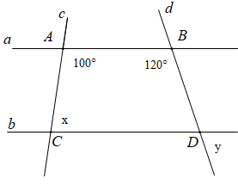

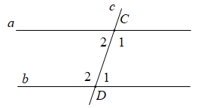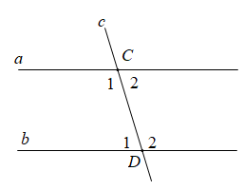**Bài toán 34**: Cho hình 34 dưới đây với a // b và  Tính  và 

Hình 35

Hình 34

**Bài toán 35**: Cho hình 35 với a // b và  Tính  và 

**Bài toán 36**: Trong các câu sau, câu nào đúng, câu nào sai?

Nếu một đường thẳng cắt một trong hai đường thẳng song song thì:

1. Hai góc đồng vị bằng nhau;
2. Hai góc so le ngoài bằng nhau;
3. Hai góc trong cùng phía bù nhau;
4. Hai góc ngoài cùng phía bù nhau.

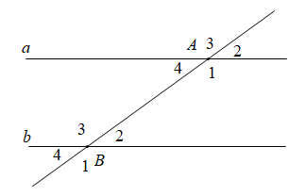**Bài toán 37**: Trên hình vẽ 37, cho biết a // b và 

1. Tính 
2. So sánh  và 

Hình 37

**Bài toán 38**: Trong hình 38, cho a // b và  Tính  và 

Hình 38

Hình 39

|  |  |
| --- | --- |
|  |  |

**Bài toán 39**: Cho hình 39, hãy chứng tỏ AD // CG.

**Bài toán 40**: Cho hình 40, trong đó AB // DE. Tính .

|  |  |
| --- | --- |
| Hình 40 | Hình 41 |

**Bài toán 41**: Cho hình 41, trong đó AB // DE. Tính 

**Bài toán 42**: Trong các câu sau, câu nào cho một định lí

1. Đường thẳng nào vuông góc với một trong hai đường thẳng song song thì vuông góc với đường thẳng kia.
2. Đường thẳng nào vuông góc với một trong hai đường thẳng cắt nhau thì cắt đường thẳng kia.
3. Nếu hai đường thẳng AB và AC cùng song song với một đường thẳng thứ ba thì hai đường thẳng đó song song.
4. Nếu hai đường thẳng cùng vuông góc với một đường thẳng thứ ba thì hai đường thẳng đó song song.

**Bài toán 43**: Vẽ hình và viết giả thiết, kết luận của các định lí:

1. Nếu hai đường thẳng cắt một đường thứ ba tạo thành hai góc đồng vị bằng nhau thì hai đường thẳng đó song song.
2. Nếu hai đường thẳng song song cắt một đường thẳng thứ ba thì hai góc đồng vị bằng nhau.

**Bài toán 44**: Hãy viết kết luận của các định lí sau:

1. Nếu một đường thẳng vuông góc với một trong hai đường thẳng song song thì …
2. Nếu một đường thẳng song song với một trong hai đường thẳng song song thì …

**Bài toán 45**: Hãy chứng minh định lí:

Nếu một đường thẳng cắt hai đường thẳng song song thì hai góc đồng vị bằng nhau.